Санкт-Петербургский Политехнический Государственный Университет

факультет технической кибернетики

Кафедра компьютерных систем и программных технологий

## Курсовая работа по курсу «Программирование»

## Тема работы: «Разработка приложения с графическим интерфейсом на языке C++ с использованием библиотеки QT»

Работу выполнил:

студентка 1 курса

группы 1081/3

Назарова К. Е.

Работу принял:

Пышкин Е. В.

Санкт-Петербург 2012

## Образ и границы проекта

Целью данного проекта является разработка проекта с графическим интерфейсом на языке C++ на примере игры «*Sunny Seeds*».

Суть игры заключается в том, чтобы очистить поле от всех чисел.

Правила игры:

1. На входе таблица случайных чисел от 1 до 9 (пользователю предоставляется выбор начального размера таблицы);
2. Требуется найти пары одинаковых чисел или чисел, сумма которых равна 10, в случае чего они исчезнут, и прибавится некоторое количество баллов, которое зависит от количества пустых клеток между числами;
3. Числа, которые можно удалить, должны располагаться на одном уровне по горизонтали или вертикали, или одно число в конце строчки, а другое в начале следующей, и при этом между ними не должно быть других чисел;
4. При необходимости можно отменить последние ходы или добавить новую группу чисел, состоящую из оставшихся на поле цифр (это дает гарантию выигрыша, но для того, чтобы игра не была бесконечной, доступное количество добавлений будет ограничено).

Пример интерфейса аналогичной игры на iPhone:

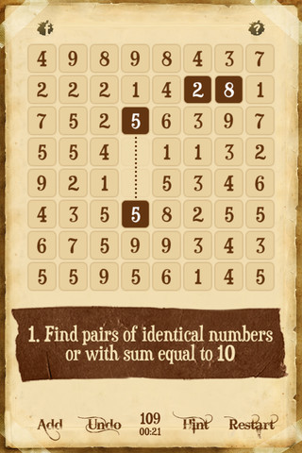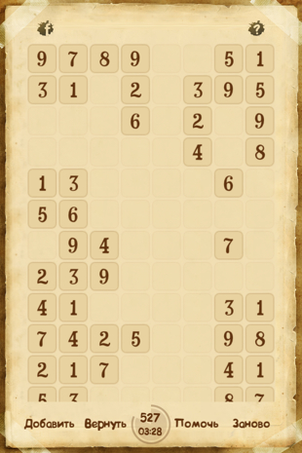

## Техническое задание

Разработать приложение на языке C++ с использованием библиотеки Qt для реализации графического интерфейса в двух режимах:

1. Консольное приложение без графического интерфейса;
2. Интеграция кода программы для консоли с графической библиотекой Qt, и создание графического интерфейса.

Основные требования

Стартовое меню приложения:

1. Продолжить игру;
2. Новая игра;
3. Конец игры;
4. Рекорды;
5. Настройки;
6. Выход.

Сценарии выполнения программы

1. Продолжить игру

При выборе этого пункта, загрузится незаконченная игра.

1. Новая игра

При выборе этого пункта, перед пользователем появится игровое поле и начнется отсчет времени (возможно, перед этим будет окно, предлагающее выбрать уровень сложности).

1. Конец игры

При выборе этого пункта, завершится действующая игра. При этом все данные будут потеряны.

1. Рекорды

Этот раздел будет хранить в себе 10 лучших результатов по количеству очков.

1. Настройки

Этот раздел будет хранить в себе такие настройки, как уровень сложности игры, размер поля.

1. Выход

Выход из приложения. При этом все данные незаконченной игры будут потеряны.

Требования к консольному приложению

1. Вывод на консоль стартового меню;
2. Выбор размера игрового поля;
3. Игровое поле – матрица целых чисел от 1 до 9;
4. Удаление пар чисел по координатам;
5. Начисление очков, зависящее от расстояния между числами.

Требования к графическому интерфейсу

1. На входе стартовое меню в виде кнопок;
2. Удаление пар чисел и выбор других действий производится посредством нажатия левой кнопки мыши.